Presseinformation
Ansprechpartnerin für
die Redaktion:
Frau Barbara Mäurle
Münsterweg 12
59269 Beckum
T +49 2521 82994-12
Barbara.maeurle@holtgreife.com
Melle, Dezember 2024

Nachverdichtung mit hohem Wohnwert
Wohnbebauung „Duett Pradl“ in Innsbruck
Kontakt:
Solarlux GmbH
Industriepark 1
49324 Melle
T +49 5422 92710
info@solarlux.com
www.solarlux.com

Das Pradl gehört zu den bevölkerungsreichsten Stadtteilen Innsbrucks und ist dank seiner lebendigen Gastronomie- und Kulturszene eine beliebte Wohngegend. Mit viel Gespür für die gründerzeitliche Bebauung der Umgebung gestalteten Work Space Architekten mit dem „Duett Pradl“ ein offenes Wohnbauensemble mit 116 Wohnungen, die alle über hochwertige, zum Teil mit Balkonverglasungen ausgestattete Freisitze verfügen.

Das „Duett Pradl“ sind zwei Wohnbaukörper, die sich über einer gemeinsamen Tiefgarage erheben: Ein achtgeschossiges Gebäude im Innenhof dockt an die Nachbarbebauung an, sein viergeschossiges Gegenstück schließt die Baulücke zur Straßenkreuzung und setzt an dieser Stelle mit einem zehngeschossigen Wohnhochhaus eine städtebauliche Marke. Die sensibel aus dem Kontext entwickelten Gebäudeformen erlauben vielfältige Wohnungsgrundrisse und eine optimale Ausrichtung nach Sonnenschein und Panoramablick. Die insgesamt 116 Wohnungen in einem gelungenen Mix aus 2-, 3-, 4- und 5-Zimmer-Wohnungen werden über zentrale Treppenhäuser erschlossen.

Hohe Wohnqualität durch Freisitze
Jede Wohnung besitzt einen Freisitz als Loggia oder Balkon. „Gut nutzbare Freiräume in der richtigen Größe sind ein wichtiges Qualitätsmerkmal für eine Wohnung“, gibt Architektin Karin Triendl zu bedenken.
Für den erhöhten Komfort wurden alle 42 straßenseitigen Loggien mit dem Schiebe-Dreh-System Proline T von Solarlux ausgerüstet. Die Architekten begrüßten besonders die gestalterische Unauffälligkeit des Systems und die Flexibilität in der Handhabung.

Mit den bis zu einem Meter breiten Schiebe-Dreh-Elementen können die Balkone verschlossen oder, durch seitliches Einparken der Glaselemente, zu hundert Prozent geöffnet werden. Auf diese Weise erlauben die Loggien eine ganzjährig angenehme Nutzung. Wind und Regen werden ausgesperrt, die geschlossene Verglasung dämpft die Geräuschkulisse und den Straßenlärm und sorgt als zweite ungedämmte Hülle für eine Pufferzone, die Wärmeverluste reduziert.

Optimierter Schallschutz
Vor allem in den oberen Hochhaus-Etagen des „Duett Pradl“ erlaubt die Pufferzone bei geschlossener Balkonverglasung deutliche Verbesserungen für Windlast und Schallschutz. Die Schallschutzleistung von Proline T mindert den Schall um bis zu 22 dB, bei voller Ausstattung erreicht sie nachweislich einen verbesserten Rw-Wert von bis zu 30 dB. „Die Schallmessungen ergaben zwar eine Empfehlung in Richtung Verglasung. Aber für die Ausführung der Balkonverglasung haben sich unsere Bauherren allein aufgrund der insgesamt höheren Nutzungsqualität der Loggien entschieden“, erinnert sich Katrin Triendl – eine gute Wahl für maximalen Wohnkomfort.
www.solarlux.com
Solarlux GmbH, Dezember 2024 – Abdruck frei – 2.658 Zeichen (inkl. Leerzeichen)
Um Zusendung von Belegen an die Pressestelle in Beckum wird gebeten.

Bautafel
Projektname: Duett Urbanes Wohnen im Pradl, Innsbruck
Projekt: Neubau Mehrfamilienhaus mit 116 Wohneinheiten, Tiefgarage und öffentlich genutztem Sockelgeschoss
Bauzeit: Februar 2021 bis März 2023
Bauherrschaft: Panorama Plus Immobilien GmbH, Hall in Tirol
Architektur: WORK SPACE Architekten ZT GmbH, Wien
Tragwerksplanung: Christian Zoidl, ZSZ Ingenieure ZT GesmbH, Innsbruck
Landschaftsarchitektur: Lindle+Bukor OG, Wien
116 Wohnungen
Umbauter Raum: 37.500 m³
Nutzfläche: 8.000 m²
Energiekonzept: Fernwärme, Lüftungsanlage mit Wärmerückgewinnung, Wärmepumpe
Auszeichnung: Internorm Architekturwettbewerb 2023, Sieger in der Kategorie Objektbau

Bildnachweis: Fotograf David Schreyer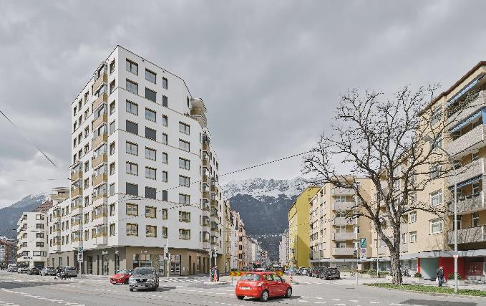
solarlux-balkonverglasung-sl25xxl-ref01965-71.jpg: Die Wohnanlage „Duett Pradl“ besteht aus zwei Wohnblöcken, die sich zu einem harmonischen Ganzen verbinden und als offenes Ensemble zur Aufwertung des Stadtteils beitragen.
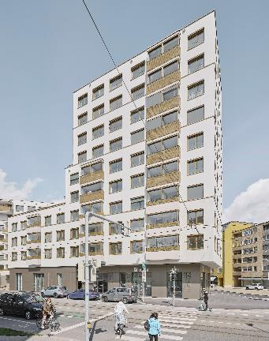
solarlux-balkonverglasung-sl25xxl-ref01965-03.jpg: Bereits im Wettbewerb wurde die sorgfältige Fassadengestaltung der Wohnanlage „Duett Pradl“ gelobt.

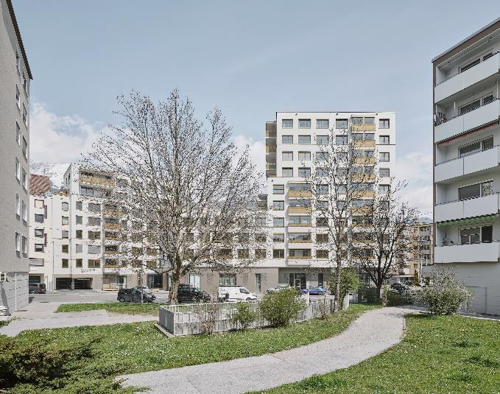
solarlux-balkonverglasung-sl25xxl-ref01965-01.jpg: Ruhige Pufferzonen und viel Raum für urbane Nachbarschaft bietet der Innenhof mit seinen gut komponierten Außenanlagen und dem neuen Fußwegenetz.

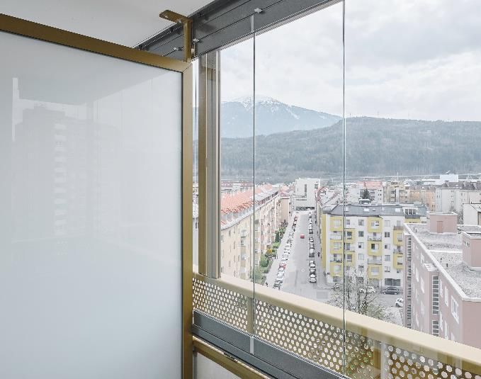
solarlux-balkonverglasung-sl25xxl-ref01965-56.jpg: „Die Wahl fiel auf das Dreh-Schiebe-System von Solarlux, weil es sich subtil in die Architektur integrieren lässt und ohne auffällige Profile maximale Flexibilität in der Handhabung der Glaselemente bietet“. Karin Triendl, WORK SPACE Architekten, Wien

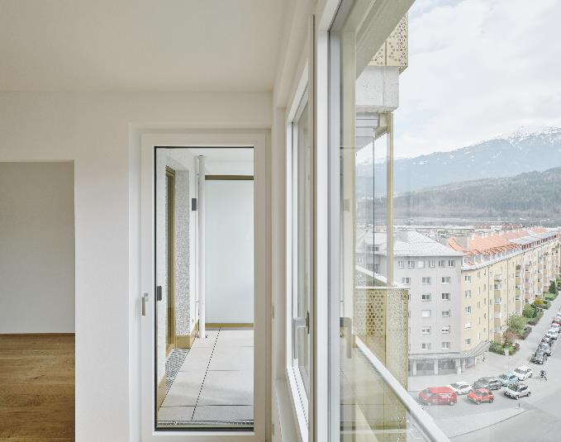
solarlux-balkonverglasung-sl25xxl-ref01965-58.jpg: In der Gründerzeit hatten Straßenbalkone oft eine rein ästhetische Funktion. Die verglasten Loggien des „Duett Pradl“ ermöglichen eine ganzjährige, schallgeschützte und witterungsunabhängige Nutzung.

Bildnachweis: David Schreyer
Copyright: Es gelten die folgenden Nutzungsrechte:
- Die Nutzung ist ausschließlich für die Darstellung oder Bewerbung von Leistungen, Produkten oder Projekten des Unternehmens Solarlux GmbH gestattet. Jede andere Publikation bedarf der schriftlichen Zustimmung seitens Solarlux.
- Die Veröffentlichung der Bilder ist für Print, Web und social Media gestattet
- Bei jeder Veröffentlichung muss der in den Metadaten des Bildes genannte Copyrighthinweis mit veröffentlicht werden (z.B. „Bild: Solarlux GmbH“ oder „*Name des Fotografierenden* für Solarlux GmbH“ oder *Name des Fotografierenden*.)
- Eine Weitergabe der Bilder an Dritte ist nicht gestattet
- Die Bearbeitung der Bilder ist nur gestattet, sofern die Kernaussage des Bildes unverändert bleibt.
- Die Nutzung ist räumlich und zeitlich uneingeschränkt.

Social Media
Hashtags: #Solarlux #Fassade #Schallschutz

Solarlux auf LinkedIn:
https://www.linkedin.com/company/solarluxgmbh/
Solarlux auf Instagram:
https://www.instagram.com/solarlux/
Solarlux auf Facebook:
https://www.facebook.com/solarlux/

Über Solarlux GmbH
Seit über 40 Jahren ist Solarlux Spezialist für bewegliche Fenster- und Fassadenlösungen aus einer Hand. Sämtliche Produkte – von Glas-Faltwänden, Schiebefenstern und Glasanbauten bis hin zu Balkonverglasungen und Vorhangfassaden – sind Eigenentwicklungen, die mit Leidenschaft und Präzision produziert werden und dem Qualitätsanspruch „Made in Germany“ entsprechen. Als partnerschaftlicher Begleiter bei der Planung und Umsetzung von Bauvorhaben ist das deutsche Familienunternehmen auf die umfassende Unterstützung von Architekten, Handwerksbetrieben und Bauherren spezialisiert. Dabei werden Sorgfalt und Erfindergeist gekonnt miteinander verbunden – immer mit dem Ziel vor Augen, für jedes noch so anspruchsvolle Projekt die optimale Lösung zu entwickeln. Gegründet von Herbert Holtgreife, wird das niedersächsische Unternehmen mit Sitz in Melle bei Osnabrück in zweiter Generation von seinem Sohn Stefan Holtgreife geführt. In der Unternehmenszentrale am Solarlux Campus sowie in 45 Vertriebsstandorten weltweit wirken rund 1000 Mitarbeiter am Erfolg mit.

Für das herausragende und vorbildlich umgesetzte Produktdesign verschiedener Produktgruppen wurde Solarlux bereits mehrere Jahre in Folge vom Rat für Formgebung ausgezeichnet, unter anderem mit dem German Design Award, dem Iconic
Awards: Innovative Architecture und dem iF Design Award.



